國立澎湖科技大學圖資大樓、海科大樓借用辦法暨場地設備規格
附件二
- 校外機關借用該校場地及設施，應繳付水電費，維護費及其他相關費用，惟經學校同意減免者不在此限。
前項費用標準如下：
- 借用時間：以4小時為一單位，共分8時至12時、13時30分至17時30分、18時至22時等三個單位。
- 折扣後收費標準(原價之七折)：
- 圖資大樓國際會議廳：每單位4,200元。
- 海科大樓國際會議廳：每單位7,000元。
二、場地設備規格：
- 海科大樓國際會議廳(圖一-圖三)
- 型式：階梯型會議廳
- 容納人數：300人
- 設備：投影機及布幕、桌上型麥克風、無線麥克風、無線網路、有線網路、音響、錄音機、錄影機、固定式攝影機、海報看板、演講桌、字幕機、長條桌
- 圖資大樓國際會議廳(圖四-圖六)
- 型式：階梯型會議廳
- 容納人數：202人
- 設備：投影機及布幕、桌上型麥克風、無線麥克風、無線網路、音響、錄音機、錄影機、固定式攝影機、海報看板、演講桌、長條桌
三、申請單位應先與澎湖科技大學聯繫，確認所需場地檔期可供借用，以及設備需求等相關事宜，並註明為受本計畫之補助單位，始得享有原場地費用七折優惠。

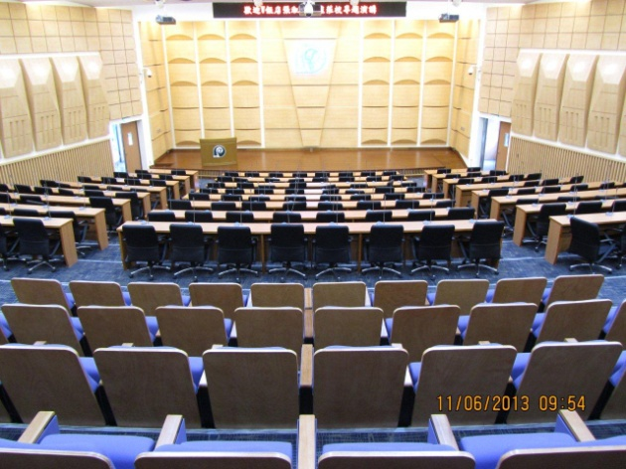圖一 海科大樓國際會議廳 | 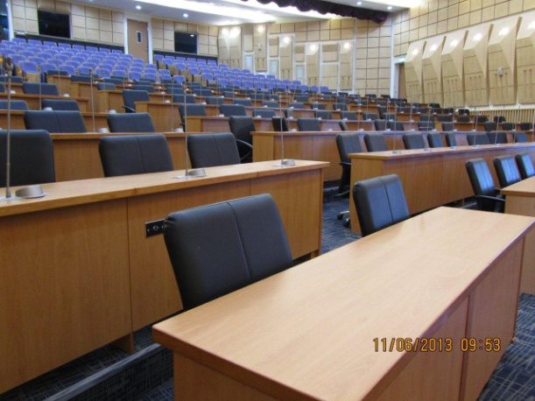圖二 海科大樓國際會議廳
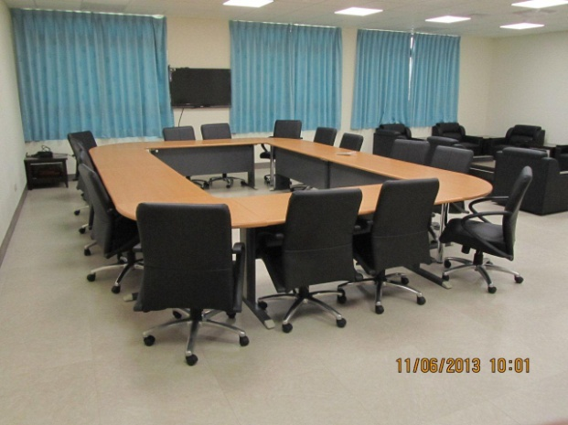圖三 海科大樓貴賓室 | 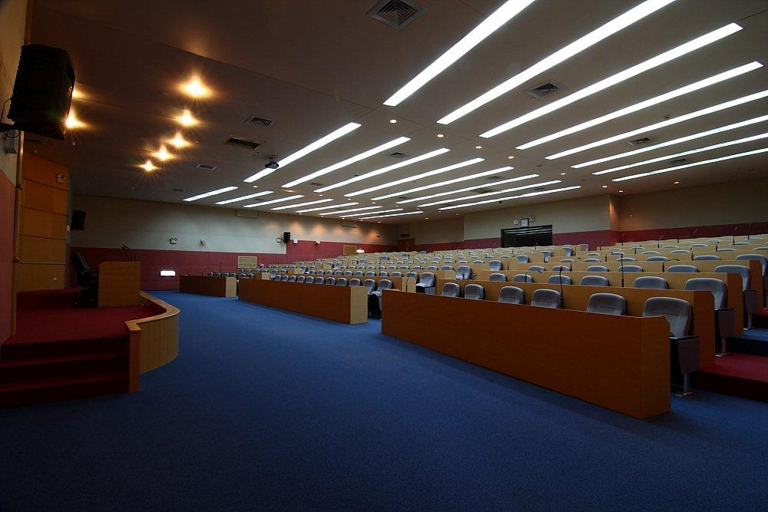圖四 圖資大樓國際會議廳
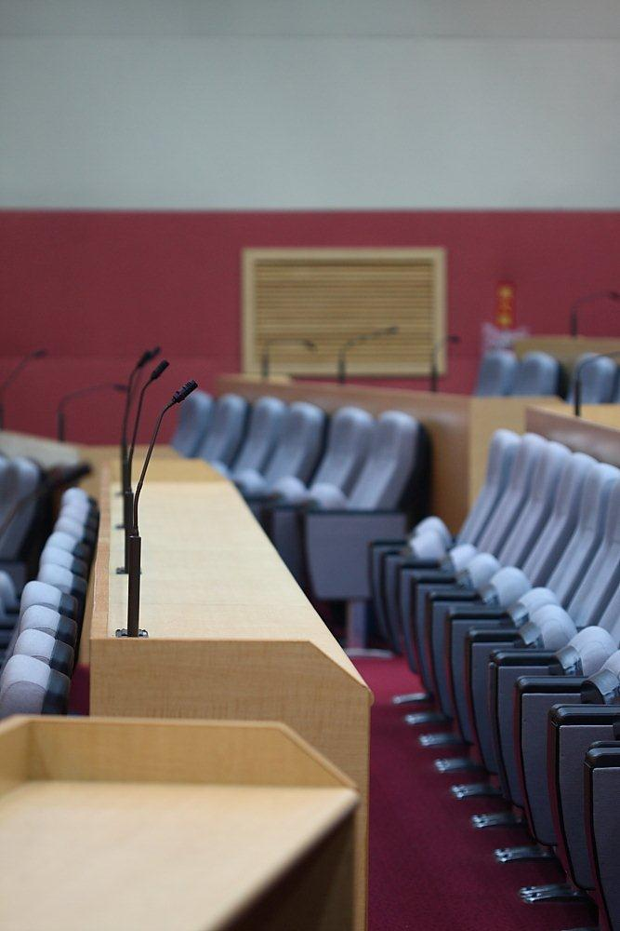圖五 圖資大樓國際會議廳 | 圖六 圖資大樓國際會議廳